利用经典电磁波的电磁理论：

电磁场对电荷的作用力：

F:\QQData\951692423\FileRecv\MobileFile\Image\VP3KF)`CWS`Z]79[R{$LRMV.png

用f表示力密度，ρ表示电荷密度则有：

F:\QQData\951692423\FileRecv\MobileFile\Image\((~_]I}(@%_1ESHOZ578TRG.png

利用麦克斯韦方程组：

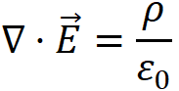

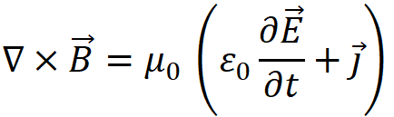

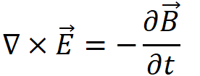

F:\QQData\951692423\FileRecv\MobileFile\Image\OYL)BUDO5]K9EV6}J]M74@I.png

推导可得：

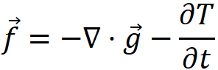

其中

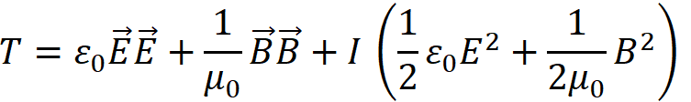

F:\QQData\951692423\FileRecv\MobileFile\Image\5JD1XWU9[MS8JA5AQDWD9LM.png

T是电磁场的动量流密度张量，EE和BB为并矢，I为单位张量，g为动量密度。当光波入射到物体表面时，被物体反射或吸收，其动量就会发生变化，故其就会对物体施加力的作用，这就是光压的来源。

利用光的量子理论和牛顿第二定律

光子动量：

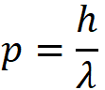

设光强为I₀的一束光照射到小面积ds上，功率

F:\QQData\951692423\FileRecv\MobileFile\Image\LYHXATO25`)O}0ZP6P71SDD.png

设光子数为N，真空中光速为c，介质折射率n，表面反射率R，透射率T，则单位时间内光子动量变化

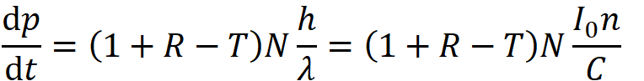

小面元受力

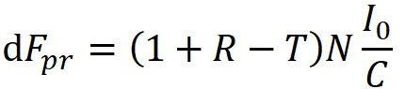

则整个表面受力

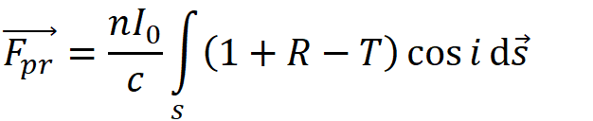

接下来考察一个折射率大于周围介质折射率的小球，当一束激光穿过时，取两条光线作为代表，对于透明介质小球，反射光产生的力远小于透射光，忽略不计

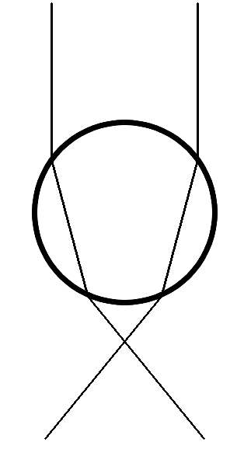 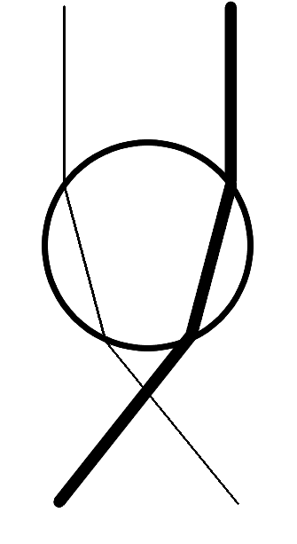

左图为均匀广场，横向力完全抵消，但Z方向存在推力，称为散射力；右图为非均匀光场，从左到右增强，较强光线使小球获得较大的动量，因此横向力不完全抵消，合力将小球推往右下。由于光场分布不均匀产生的力称为梯度力。